АНКЕТА-ЗАЯВКА участника конкурса и
условия участия в конкурсе смотрите на стр. № 5 и 6

ПОЛОЖЕНИЕ
о проведении Всероссийского конкурса инсценировок
по произведениям А.П. Чехова.

- ОБЩИЕ ПОЛОЖЕНИЯ

  - Организаторы конкурса:
-Региональная общественная организация «Гильдия драматургов России» (Москва);
- Областное государственное автономное учреждение культуры «Томский областной театр куклы и актера «Скоморох» имени Романа Виндермана ( ОГАУК « ТОТКиА «Скоморох» имени Романа Виндермана)
1.2. Цели и задачи:
- создание оригинальных инсценировок по произведениям А.П. Чехова;

- выявление талантливых авторов-драматургов и продвижение их творчества;

- формирование базы инсценировок с возможностью открытого доступа к текстам;
- обновление и обогащение репертуара театров.

1.3. Оргкомитет конкурса.
Для организации и проведения конкурса создается Организационный комитет (далее – Оргкомитет).
Оргкомитет конкурса действует в соответствии с настоящим Положением и осуществляет следующие полномочия:
а) обеспечивает организационное, информационное сопровождение конкурсных мероприятий;
б) организует публикации в СМИ, распространяет информацию о конкурсе в сети Интернет на сайте партнерских организаций, на страницах в соцсетях;
в) принимает и регистрирует конкурсные работы, проводит конкурсные процедуры;
г) утверждает состав жюри конкурса и координирует его работу;
д) информирует о результатах конкурса, проведении церемонии награждении победителей и номинантов.
Оргкомитет не вступает в переписку с авторами, не дает комментарии касаемо работы жюри и экспертной оценки работ.

II. УСЛОВИЯ И ПОРЯДОК ПРОВЕДЕНИЯ КОНКУРСА

2.1. Конкурс является публичным без предварительной квалификации участников.

2.2. В конкурсе могут принимать участие граждане России (физические лица) всех субъектов РФ, а также иностранные граждане, пишущие на русском языке и оформившие заявку в соответствии с настоящим Положением в установленные сроки.

2.3.Конкурсная работа может быть создана творческим трудом одного или нескольких физических лиц, которые признаются ее авторами или соавторами соответственно. В случае если конкурсная работа создана соавторами, то заявку на участие в конкурсе соавторы подают совместно.

2.4. Участник гарантирует, что творческая работа, представленная на конкурс, создана его творческим трудом или творческим трудом нескольких человек, и не является объектом интеллектуальной собственности третьих лиц.

2.5. Каждый автор может представить только ОДНУ инсценировку
2.6.На момент подачи инсценировки на конкурс, она не должна быть поставлена или запланирована к постановке в профессиональном театре.
2.7. Инсценировка не должна быть победителем других конкурсов на момент ее сдачи в Оргкомитет конкурса.
2.8. Все предоставленные на конкурс произведения, проходят предварительный отбор, в результате которого жюри определяет финальный список конкурсных работ. Финальный список авторов и их работы будет обнародованы не позднее 11 декабря 2020 г.
2.9. Подведение итогов и объявление Номинантов и Победителя состоится 18 декабря 2020 г.
2.10. Инсценировки на конкурс принимаются только в электронном виде с 31 августа по 9 декабря 2020 по электронному адресу dramakonkurs@yandex.ru с обязательной пометкой (!) «Скоморох» - инсценировка (А.П. Чехов). Вместе с текстом конкурсной работы участник высылает скан ЗАЯВКИ-АНКЕТЫ.
2.11. Дата и время окончание конкурса будет считаться датой и временем приема конкурсных работ по московскому времени.
2.12. Вся информация о конкурсе будет доступна на сайте Гильдии драматургов России (www.gprussian.ru) в разделе «Конкурсы. Фестивали. Премии».
2.13. Конкурсные работы предоставляются в виде текстового файла в формате Microsoft Word с параметрами текста: шрифт Times New Roman, размер 12, межстрочный интервал , поля стандартные. Объем произведения не должен быть более 30 страниц.
2.14. Оргкомитет конкурса имеет право отказать в приеме работ (без уведомления об этом автора), если инсценировка не оформлена в соответствии требованию настоящего Положения.
2.15. Предоставляемая на конкурс творческая работа должна отвечать требованиям законодательства Российской Федерации. В конкурсной работе должна быть ограничена демонстрация курения табака и отсутствовать использование ненормативной лексики. Запрещена пропаганда наркотических средств, психотропных веществ, пропаганда или агитация, возбуждающая социальную, расовую, национальную или религиозную ненависть и вражду, пропаганда экстремистской деятельности и использование экстремистских материалов, порнография.
III. ЖЮРИ КОНКУРСА И НАГРАЖДЕНИЕ
3.1.В целях осуществления мероприятий, связанных с проведением конкурса, рассмотрением представленных для участия в конкурсе работ и обеспечения равных условий всем участникам конкурса создается конкурсная комиссия (далее – «Жюри»). Формированием жюри занимается Оргкомитет.
3.2. В число жюри конкурса войдут писатели, драматурги, театральные продюсеры, общественные деятели. Члены жюри избирают Председателя жюри конкурса.
3.3. Председатель жюри организует работу жюри конкурса, собирает и проводит заседания по мере необходимости.
3.4. Жюри рассматривает работы, представленные для участия в конкурсе, проводит их оценку по 5-балльной шкале по следующим критериям:
- соответствие жанру;
-оригинальность сюжета, языка, самобытность персонажей и композиционная целостность пьесы;
-злободневность темы;
3.5. Решение жюри принимается открытым голосованием простым большинством голосов. В случае равенства голосов голос Председателя жюри является решающим.
3.6. По результатам конкурса жюри выбирает двух Номинантов и Дипломанта, исходя из количества баллов, присвоенных членами жюри работе участника.
3.7. Решение жюри по результатам конкурса оформляется протоколом. Жюри не вступает в переписку с авторами, не комментирует и не рецензирует конкурсные работы, не дает комментариев по работе жюри и оценке конкурсных работ. Члены жюри воздерживаются от сотрудничества со СМИ, не дают интервью и не комментируют работы конкурсантов до официального объявления результатов конкурса.
3.8. Обладатели призовых мест награждаются соответствующими дипломами и сертификатами.
3.9. По пьесам двух Номинантов конкурса будут проведены сценические читки силами творческого коллектива Томского областного театра куклы и актера «Скоморох» им. Р. Виндермана, а по пьесе Победителя – поставлен спектакль в 2021 году.
3.10. Инсценировки победителей конкурса будут включены в общий каталог Российской государственной библиотеки искусств и разосланы по российским театрам с целью информировать руководителей литературно-драматургических частей о наличии данных инсценировок.

ЗАЯВКА - АНКЕТА
на участие
во Всероссийском конкурсе
инсценировок
по произведениям А.П. Чехова.
Заявка-анкета заверяется участником лично, подписывается и высылается сканом на электронную почту dramakonkurs@yandex.ru с пометкой «Скоморох» - инсценировка (А.П. Чехов).
Ф.И.О. участника___________________________________________________
Дата рождения (полностью) __________________________________________
Место проживания по регистрации (с почтовым индексом) _______________
___________________________________________________________________
Телефон, электронная почта__________________________________________
Название конкурсной работы _________________________________________
Номинация ________________________________________________________
Я, _____________________________________________(Ф.И.О.) гарантирую
достоверность предоставленных личных данных
«________»_____________2020 г._________________________________подпись.
Разрешение на использование исключительных/неисключительных прав интеллектуальной собственности.
Я, _____________________________________________________________ (Ф.И.О.)
в соответствии с п. 1 ст. 1229 ГК РФ разрешаю Оргкомитету конкурса «Инсценировок
по произведениям А.П. Чехова»
использовать результат моего интеллектуального труда _____________________________________________________________________________
в целях, предусмотренных Положением о конкурсе: публикация в печатных изданиях, литературных читках, распространение через аудио и видео - запись.
«________»_______________2020 г.__________________________________подпись

ВНИМАНИЕ!!!! ОЗНАКОМЬТЕСЬ С УСЛОВИЕМ УЧАСТИЯ В КОНКУРСЕ:
Для участия в конкурсе требуется внести организационный взнос в размере 500 (пятьсот) рублей. Взнос вносится ИСКЛЮЧИТЕЛЬНО через банковскую систему с пометкой –«Конкурс Инсценировок по произведениям А.П. Чехова». Банковские реквизиты РОО «Гильдия драматургов России 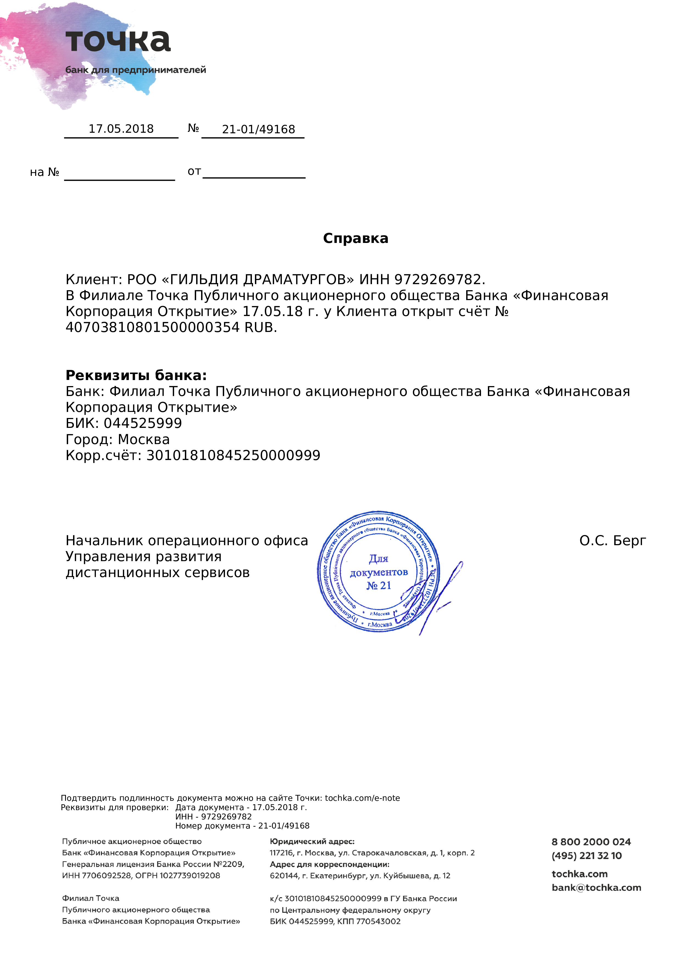
Члены Гильдии Драматургов России ОСВОБОЖДАЮТСЯ от организационного взноса!

